

Ciudad Autónoma de Buenos Aires, {FECHA}

Señores LENOR S.R.L.

En mi carácter de apoderado legal de la empresa BIDCOM S.R.L., N° CUIT 30-71106936-0, con domicilio legal en la calle Bouchard 468, 5° I, C1004 Cdad. Autónoma de Buenos Aires, declaro que los códigos que a continuación se detallan corresponden a un único modelo de producto el cual es idéntico en diseño, construcción, componentes, calidad, materia prima y dimensiones. El cambio de la denominación de modelo es únicamente por cuestiones comerciales.

SKU | Marca | Modelos | Información técnica

Sin otro particular,

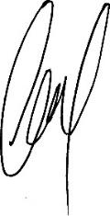

Firma

Emanuel Barna

Aclaración

